11/24-04

Erfolgreiche
Wissensvermittlung

Brüninghoff mit
10. Impulsveranstaltung im Schüco Welcome Center

Time to decarb – gemeinsam für die Bauwende: Unter diesem Titel fand Ende Oktober die 10. Brüninghoff Impulsveranstaltung statt. Dabei bündelte die Unternehmensgruppe ihre Kompetenzen als Hybridbauspezialist mit Schüco, dem führenden Systemanbieter für Fenster, Türen und Fassaden. Passend dazu fand die Vortragsveranstaltung diesmal im Schüco Welcome Center in Bielefeld statt.

Ein erfolgreiches Format zur Wissensvermittlung startete Brüninghoff 2014 mit der Impuls-Reihe. Die Veranstaltung ging jetzt bereits in die 10. Runde. So trafen sich im Schüco Welcome Center in Bielefeld rund 100 Planende und Investierende, um den Vorträgen rund um die Dekarbonisierung in der Bauwirtschaft zu folgen. Diese stellten eine hybride Primärkonstruktion und die thermische Gebäudehülle in den Fokus. Aufgegriffen wurde dabei unter anderem die großformatige Vorfertigung von Aluminiumelementen für den Neubau sowie die Ressourceneffizienz des Materials. Zu den Referenten zählten Dr. Jan Wenker, Abteilungsleiter Nachhaltigkeit und Innovation bei Brüninghoff, und Dr. Thomas Schlenker, Senior Vide President, Digitalisation & Sustainability bei Schüco. Bernhard Egert, Leiter Timber Construction bei UBM Development, stellte nachhaltiges Bauen mit Holz in den Fokus seines Vortrags und präsentierte in diesem Kontext das Projekt „Timber Peak“, das in Mainz entstehen wird. Brüninghoff-Geschäftsführer Frank Steffens erläuterte Herausforderungen im Holz-Hybridbau und Karl Stefan Dewald, Leiter Business Unit Fassade bei Schüco, gab Einblicke in die vorelementierte Aluminium-Fassade. „Deutlich wurde die Notwendigkeit, hybride Primärkonstruktion und Gebäudehülle in der Montage genau abzustimmen und diese beiden Leistungen idealer Weise als Einheit zu sehen, um das Gebäude schnell dicht und trocken zu haben. Das ist ein wesentlicher Qualitätsfaktor im Holz-Hybridbau“, so Steffens. Abgerundet wurde die Veranstaltung durch eine Führung durch den Bielefelder Standort von Schüco.

„Dass wir dieses Veranstaltungsformat nun bereits seit fast zehn Jahren durchführen und immer wieder interessierte Teilnehmende haben, zeigt uns auch, dass wir mit unserer Themenauswahl offenbar am Puls der Zeit sind“, resümiert Steffens.
ca. 2.200 Zeichen

Bildunterschriften

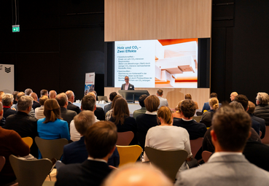
[24-04 Teilnehmer]
10. Impulsveranstaltung von Brüninghoff: Im Schüco Welcome Center in Bielefeld trafen sich rund 100 Planende und Investierende, um den Vorträgen rund um die Dekarbonisierung in der Bauwirtschaft zu folgen.
Foto: Brüninghoff

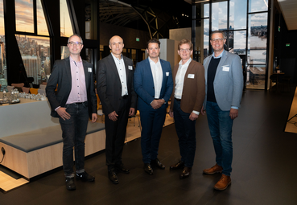
[24-04 Referenten]
Referenten der 10. Brüninghoff-Impulsveranstaltung: Dr. Jan Wenker (Abteilungsleiter Nachhaltigkeit und Innovation bei Brüninghoff), Dr. Thomas Schlenker (Senior Vide President, Digitalisation & Sustainability bei Schüco), Karl Stefan Dewald (Leiter Business Unit Fassade bei Schüco), Bernhard Egert (Leiter Timber Construction bei UBM Development) und Brüninghoff-Geschäftsführer Frank Steffens.
Foto: Brüninghoff

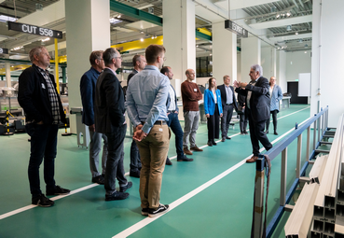

[24-04 Führung]
Abgerundet wurde die Veranstaltung durch eine Führung durch den Bielefelder Standort von Schüco.
Foto: Brüninghoff

Über Brüninghoff:
Die Brüninghoff Group gehört seit über 45 Jahren zu den führenden Projektbau-Spezialisten in Deutschland. Der Hauptsitz des Unternehmens ist im münsterländischen Heiden. Weitere Niederlassungen sind an den Standorten Hamburg, Niemberg, Villingen-Schwenningen, Münster und Berlin sowie im niederländischen Almelo beheimatet. Über 600 Mitarbeiter realisieren europaweit bis zu 160 Bauprojekte im Jahr. Das Kerngeschäft des Familienunternehmens ist die Produktion von vorgefertigten Bauelementen aus Beton, Stahl, Holz, Aluminium sowie die ganzheitliche Konzeption, Planung und schlüsselfertige Ausführung von Bauprojekten.

Rückfragen beantwortet gern:

Brüninghoff
Frank Steffens
Fon: 02867/9739-114
Mail: Steffens@brueninghoff.de
Kommunikation2B
Andre Wand
Fon: 0231/33049323
Mail: a.wand@kommunikation2b.de

